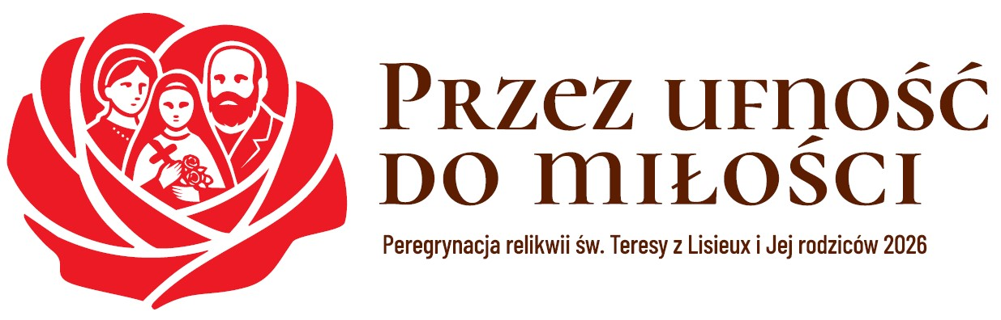
23-24 lipca 2026
Klasztor Karmelitów Bosych
Parafia Opieki św. Józefa
Łódź, ul. Liściasta 9

PROGRAM:
Czwartek, 23.07 17.00 Przybycie Relikwii
18.00 Eucharystia na powitanie i czuwanie indywidualne przy Relikwiach do godz. 23.00
Piątek, 24.07 7.00 Wznowienie czuwania
8.00 Eucharystia i czuwanie indywidualne
12.00 Modlitwa Anioł Pański
15.00 Eucharystia
17.00 Pożegnanie Relikwii

SERDECZNIE ZAPRASZAMY
Wspólnota Karmelitów Bosych w Łodzi

